Academia de Monedas: Un RPG para la Educación Financiera
Resumen—El presente documento detalla el proyecto "Academia de Monedas", un videojuego de rol (RPG) educativo diseñado para instruir a estudiantes de educación superior en la gestión de gastos y la toma de decisiones financieras. El juego simula la vida de un estudiante que debe administrar un presupuesto virtual para cubrir sus necesidades y alcanzar el éxito académico. Se abordan las problemáticas de la limitada educación financiera juvenil y el consumismo. Se definen los objetivos del proyecto, la audiencia objetivo, las métricas de éxito para evaluar el aprendizaje, la justificación tecnológica basada en el motor GDevelop, el análisis de viabilidad y un cronograma de desarrollo. El objetivo final es crear una herramienta interactiva y eficaz que fomente el pensamiento crítico y la planificación económica responsable.

1. INTRODUCCIÓN
El presente proyecto, titulado "Academia de Monedas", consiste en el desarrollo de un videojuego educativo del género rol (RPG). La finalidad principal de esta iniciativa es instruir a los jugadores, específicamente al público estudiantil, en la gestión de gastos y la toma de decisiones financieras en un entorno simulado que refleja la vida cotidiana. La narrativa se centra en Marco, un estudiante de nuevo ingreso en la institución ETITC [1], a quien se le asigna un presupuesto inicial de $2000 virtuales. El objetivo del jugador es guiar a Marco en la administración de sus recursos para cubrir gastos esenciales de supervivencia, estudio y socialización. El éxito en el juego se mide por la capacidad de tomar decisiones financieras acertadas, lo que permitirá al personaje alcanzar la "terna de excelencia", una metáfora del éxito académico y personal derivado de una buena planificación económica.

2. PLANTEAMIENTO DEL PROBLEMA
El desarrollo de este proyecto surge como respuesta a la pregunta fundamental: ¿Cómo desarrollar un videojuego que permita aprender sobre educación financiera a los estudiantes de la ETITC? Esta incógnita se desglosa en tres problemáticas específicas que se observan en el contexto estudiantil y en la sociedad en general. En primer lugar, se identifica un conocimiento limitado sobre conceptos económicos y financieros básicos entre la población joven, lo cual dificulta una gestión adecuada de sus finanzas personales [2]. En segundo lugar, el consumismo excesivo, impulsado por la presión social y la publicidad, afecta negativamente la estabilidad económica de individuos con ingresos limitados, como es el caso de muchos estudiantes. Finalmente, existe la necesidad de inculcar en los estudiantes la comprensión de que las compras inteligentes y la priorización de gastos son herramientas clave no solo para la estabilidad financiera, sino también para el éxito en su trayectoria académica, al asegurar los recursos necesarios para sus estudios.

3. OBJETIVOS
Para abordar la problemática descrita, se han establecido los siguientes objetivos que guiarán el desarrollo del videojuego "Academia de Monedas".

3.1. Desarrollo de un RPG Educativo
El objetivo principal es crear un videojuego de rol (RPG) funcional y atractivo. En este, el jugador controlará a un personaje que se desplaza por un entorno que simula la institución educativa, interactuando con el ambiente y otros personajes. La mecánica central del juego consistirá en la realización de misiones y tareas académicas, las cuales recompensarán al jugador con dinero virtual, simulando la obtención de ingresos.

3.2. Simulación de la Toma de Decisiones Financieras
Se implementará un sistema económico robusto que simule la toma de decisiones financieras. Esto incluirá un sistema de compras, localizado en una "papelería" virtual, donde el jugador deberá adquirir elementos necesarios para completar las misiones asignadas por personajes no jugadores (NPCs). Esta mecánica obligará al jugador a evaluar la necesidad y el costo de cada compra, gestionando su presupuesto de manera estratégica.

3.3. Fomento del Pensamiento Crítico
Para profundizar en el aspecto educativo, se introducirán elementos que desafíen el pensamiento crítico del jugador. Se diseñarán "NPCs malvados" o tentaciones que intentarán persuadir al jugador para que gaste su dinero en objetos innecesarios o de lujo. El jugador deberá discernir entre gastos esenciales y superfluos, entendiendo que las malas decisiones financieras conllevan consecuencias negativas, como la imposibilidad de completar objetivos y, en última instancia, la derrota en el juego.

4. METODOLOGÍA Y ALCANCE

4.1. Audiencia Objetivo
El diseño pedagógico y la complejidad del juego están dirigidos específicamente a estudiantes que inician su educación superior, particularmente aquellos en los primeros años de bachillerato (rango de edad de 11 a 13 años). Esta audiencia se elige porque se encuentra en una etapa de transición hacia una mayor independencia financiera y personal, enfrentando por primera vez la necesidad de gestionar un presupuesto limitado para gastos de transporte, materiales de estudio, alimentación y socialización. El contexto del juego, ambientado en la institución ETITC, busca generar una mayor identificación y relevancia para este grupo demográfico.

4.2. Métricas de Éxito
Para medir la efectividad del juego como herramienta de aprendizaje financiero, se implementará un sistema de seguimiento que registrará y evaluará el desempeño del jugador a través de las siguientes métricas cuantitativas y cualitativas:
- Porcentaje de Ahorro Final: Se calculará el porcentaje del presupuesto total que el jugador logra conservar al finalizar el juego. Un mayor porcentaje indicará una gestión más prudente.
- Ratio de Gastos Esenciales vs. Suntuarios: El sistema clasificará cada compra como "esencial" (necesaria para misiones) o "suntuaria" (innecesaria). Se medirá la proporción entre ambos tipos de gasto para evaluar la capacidad de priorización.
- Tasa de Éxito en Misiones: Número de misiones completadas exitosamente en relación con el total de misiones ofrecidas. El fracaso por falta de recursos económicos será un indicador clave.
- Índice de Decisiones Correctas: Se registrarán las decisiones tomadas frente a "NPCs de tentación". Se asignará una puntuación basada en la capacidad del jugador para rechazar ofertas perjudiciales y aceptar oportunidades beneficiosas.
Estos datos permitirán analizar patrones de comportamiento y cuantificar el progreso en la comprensión de los principios de gestión financiera que el juego busca enseñar.

5. JUSTIFICACIÓN
El proyecto se justifica por la necesidad de fortalecer la educación financiera en estudiantes jóvenes. Actualmente, muchos estudiantes carecen de conocimientos básicos sobre administración del dinero.
El videojuego ofrece un entorno seguro donde los estudiantes pueden experimentar las consecuencias de sus decisiones económicas sin riesgos reales. Esto convierte el aprendizaje en una experiencia interactiva y significativa.

6. ANÁLISIS DE VIABILIDAD
La viabilidad del proyecto "Academia de Monedas" se sustenta en el progreso tangible alcanzado en diversas áreas clave del desarrollo. A continuación, se detalla el estado actual de cada componente, lo que confirma la factibilidad de llevar el proyecto a su conclusión exitosa.

6.1. Viabilidad Artística y de Diseño
En el ámbito del diseño artístico, se ha completado la creación del personaje principal, Marco, así como el conjunto de sus animaciones básicas (caminar, interactuar, etc.). Este trabajo se ha realizado utilizando la herramienta de pixel art Piskel, asegurando un estilo visual coherente y retro. Adicionalmente, se han diseñado los entornos principales del juego, incluyendo áreas clave como el Patio Central, el Patio de la 17, la Cafetería y la Papelería, los cuales constituyen el escenario donde se desarrollará la acción.

Fig. 1. Representación artística del personaje principal, Marco.
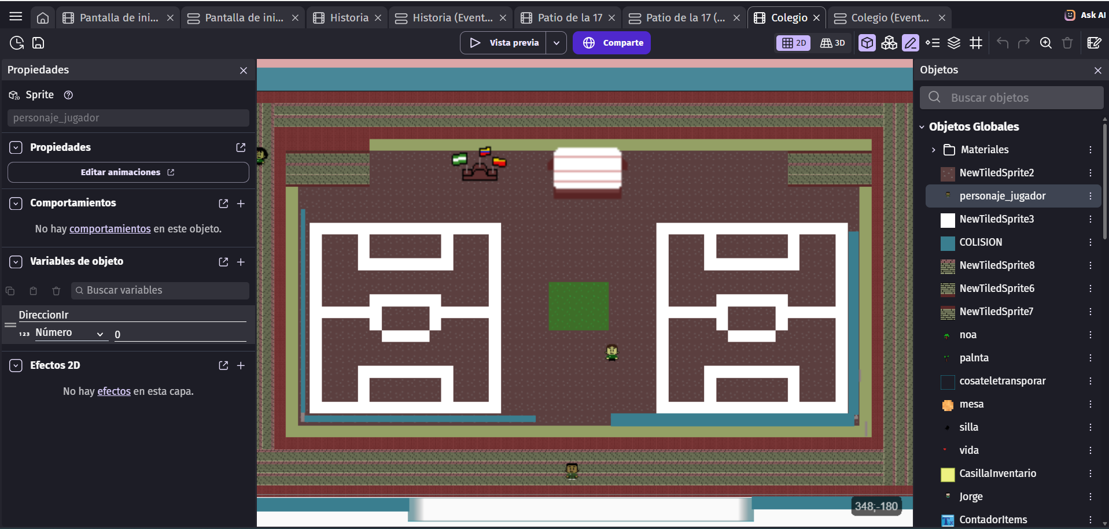
Fig. 2. Ejemplo de un entorno diseñado para el juego.

6.2. Viabilidad Técnica y de Programación
Desde el punto de vista técnico, se ha logrado un avance significativo dentro del motor GDevelop. Ya se cuenta con el código y la lógica de comportamientos para las animaciones del personaje, así como un sistema de colisiones funcional que permite la interacción del jugador con los límites del entorno y otros objetos. La lógica de juego fundamental, que incluye el sistema de interacción con NPCs y la asignación de misiones, ha sido implementada. Este sistema asegura que la mecánica educativa central del videojuego sea funcional, clara y comprensible para el usuario final, garantizando que los objetivos pedagógicos del proyecto puedan ser cumplidos.

7. REFERENCIAS
- [1] Escuela Tecnológica Instituto Técnico Central, "Proyecto Educativo Institucional (PEI)," 2023. [En línea]. Disponible: https://www.itc.edu.co/documentos/PEI_2023.pdf
- [2] A. Rodriguez y M. Gonzalez, "Finanzas para Universitarios: Una Guía Práctica para el Éxito Económico," 2nd ed., Bogotá, D.C.: Ediciones Universitarias, 2022, pp. 45-60.
- [3] GDevelop Team, "GDevelop 5: Official Guide to 2D Game Development," 1st ed., Paris: Open Source Press, 2023.

